EFRAG lanza un nuevo sitio web con fácil acceso a las taxonomías

Publicado el 26 de julio de 2024 por Editor
El EFRAG ha lanzado un sitio web de nuevo diseño a partir del 24 de julio, que mejora la experiencia del usuario y la accesibilidad. Esta plataforma ofrece ahora una navegación optimizada, lo que facilita a las partes interesadas el acceso a recursos y actualizaciones esenciales.
Una de las características clave del nuevo sitio es la facilidad para encontrar taxonomías de informes financieros y de sostenibilidad. El diseño renovado garantiza que estos recursos críticos estén a solo unos clics de distancia, lo que respalda la misión de EFRAG de promover las prácticas de informes corporativos en toda Europa.
¡Visite el nuevo sitio web de EFRAG para explorar las taxonomías y mantenerse actualizado sobre sus iniciativas!
Taxonomías ESG de EFRAG

EFRAG lanza un nuevo sitio web
24.07.2024
Nos complace anunciar el lanzamiento del nuevo sitio web de EFRAG, una plataforma dinámica dedicada a mejorar nuestras actividades en ambos pilares: Informes financieros de EFRAG e Informes de sostenibilidad de EFRAG. Este nuevo sitio web no solo sirve como portal para nuestras últimas actualizaciones, recursos e iniciativas, sino que también refleja nuestra misión de desarrollar y promover puntos de vista europeos en el campo de los informes corporativos y nuestro compromiso con la sostenibilidad, ya que se basa en energía renovable.
Nuestro nuevo sitio web ofrece una navegación optimizada y una funcionalidad mejorada, lo que facilita más que nunca a los usuarios acceder a información esencial, recursos y actualizaciones sobre nuestras iniciativas en curso. Sirve como fuente central para que las partes interesadas interactúen con el trabajo del EFRAG y contribuye a mejorar las prácticas de presentación de informes corporativos en toda Europa.
Como un paso importante hacia la responsabilidad ambiental, nuestro sitio web está alojado en servidores alimentados por fuentes de energía renovables. Esta iniciativa es parte de nuestra estrategia más amplia para minimizar nuestra huella ecológica y apoyar prácticas sustentables en todos los aspectos de nuestras operaciones.
También agradecemos sus comentarios sobre el nuevo sitio web. Envíenos sus comentarios a través de la encuesta en línea.
¡Visite nuestro nuevo sitio web y manténgase actualizado sobre las iniciativas de EFRAG!

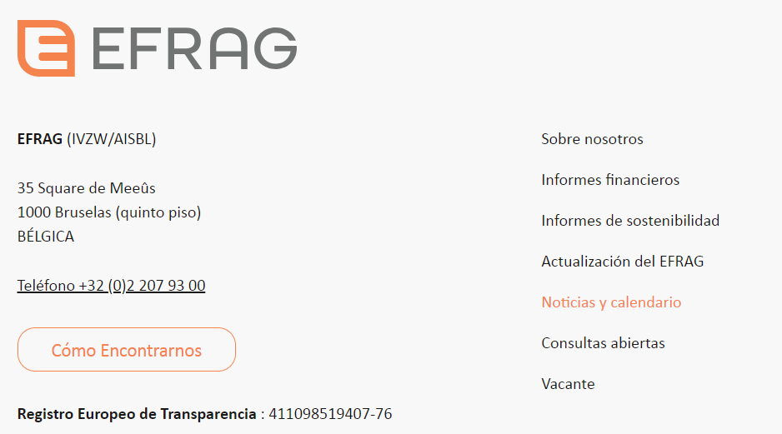

Etiquetado digital (Taxonomía XBRL)
Una parte importante de la creación de estándares modernos incluye el etiquetado digital, también conocido como la creación de la taxonomía XBRL. Según la CSRD, es necesaria una taxonomía digital para permitir que la información reportada se etiquete de acuerdo con ESRS. La taxonomía XBRL complementará la creación de un punto de acceso único europeo (ESAP) para las empresas públicas.
La DG FISMA solicitó al EFRAG en una carta de fecha 18 de octubre de 2022 que desarrollara el borrador de la taxonomía XBRL para:
- ESRS tal como se adoptó mediante acto delegado y
- Artículo 8 del Reglamento CE sobre taxonomía.
El EFRAG también preparará una taxonomía XBRL para el LSME ESRS, tal como lo exige la CSRD. Sin embargo, esto comenzará en una etapa posterior, cuando el borrador del LSME ESRS se haya presentado a la Comisión Europea (se espera que sea a mediados de noviembre de 2024).

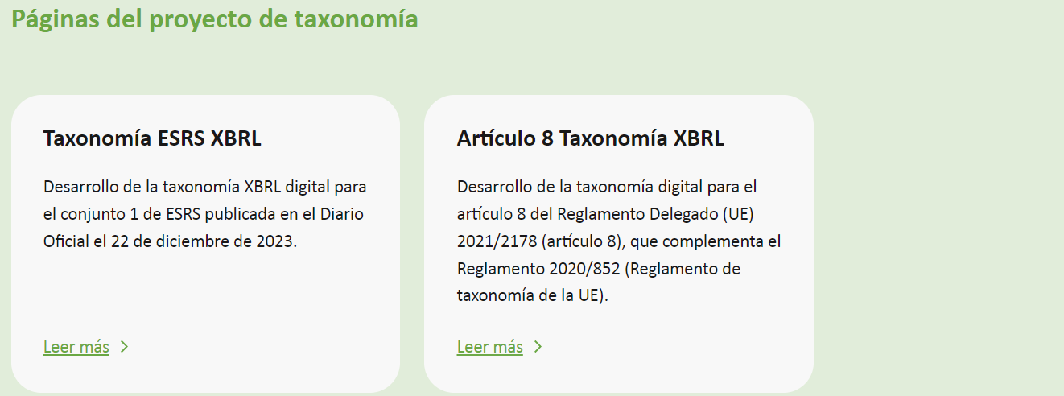
Taxonomía ESRS XBRL
Activo
Consulta sobre el proyecto de exposición

Richard Boessen
Chiara Del Prete
La Comisión Europea (CE) ha encargado a EFRAG el desarrollo de la taxonomía XBRL digital para el Conjunto 1 de Normas Europeas de Información sobre Sostenibilidad (ESRS), adoptado por la CE el 31 de julio de 2023 y publicado en el Diario Oficial de la Unión Europea el 22 de diciembre de 2023.
El 8 de febrero de 2024, el EFRAG lanzó su consulta pública sobre el borrador de la taxonomía XBRL para el conjunto 1 de ESRS. La consulta estará abierta hasta el 8 de abril de 2024 y los siguientes enlaces pueden resultar útiles para las partes interesadas:
- Paquete de taxonomía del borrador XBRL ESRS Set 1 (ZIP, archivos técnicos)
- Borrador XBRL ESRS Conjunto 1: Nota explicativa y fundamentos para las conclusiones (PDF)
  - Anexo 1 de la Nota explicativa – Taxonomía ilustrada del conjunto 1 de XBRL ESRS (Excel)
  - Anexo 2 de la Nota explicativa – Ejemplos ilustrativos de informes XBRL ESRS Set 1 (archivo ZIP)
Se espera que la taxonomía XBRL final se entregue a la CE y a la ESMA durante el verano de 2024. Sobre la base de esta taxonomía, la ESMA desarrollará el borrador de RTS para etiquetar la información de sostenibilidad, incluido el etiquetado de la declaración de sostenibilidad según el ESRS. Dichas reglas de etiquetado serán finalmente adoptadas por la CE mediante un acto delegado (AD) que modifica el Reglamento Delegado (UE) 2019/815 de la Comisión sobre el Formato Electrónico Único Europeo (ESEF).

Artículo 8 Taxonomía XBRL
Activo
Consulta sobre el proyecto de exposición

Richard Boessen
La Comisión Europea (CE) ha encargado al EFRAG que desarrolle la taxonomía digital para los requisitos de divulgación del Artículo 8 según el Reglamento Delegado (UE) 2021/2178 (Artículo 8), que complementa el Reglamento 2020/852 (Reglamento de Taxonomía de la UE).
- Borrador de la taxonomía del artículo 8 de XBRL (ZIP, archivos técnicos)
- Proyecto de artículo 8 del XBRL: Nota explicativa y fundamento de las conclusiones (PDF)
  - Anexo 1 de la Nota Explicativa – Artículo 8 Taxonomía ilustrada (Excel)
  - Anexo 2 de la Nota explicativa – Ejemplos ilustrativos de informes XBRL Artículo 8 (archivo ZIP)
Se espera que la taxonomía XBRL final se entregue a la CE y a la ESMA durante el verano de 2024. Sobre la base de esta taxonomía XBRL, la Autoridad Europea de Valores y Mercados (ESMA) desarrollará el borrador de RTS para etiquetar la información de sostenibilidad, incluida la información del artículo 8. Dichas reglas de etiquetado serán finalmente adoptadas por la CE mediante un acto delegado (AD) que modifica el Reglamento Delegado (UE) 2019/815 de la Comisión sobre el Formato Electrónico Único Europeo (ESEF).
El EFRAG no asume ninguna responsabilidad por la estructura y el contenido de los requisitos de divulgación del Artículo 8 y los Actos Delegados, ya que el EFRAG simplemente sirve como soporte digital y técnico para la CE, transponiendo los requisitos de divulgación del Artículo 8 a un formato legible por máquina.

